УТВЕРЖДАЮ
Директор МКОУ «Цинитская СОШ им. Магомедова А.М.»

_____________ Алиев Д.А.
«_20_» ____10________2022___ г.

ПЛАН
проведения объектовой тренировки

Дата проведения: 20.10.2022 года Время проведения: 10.25 часов

Место проведения: МКОУ «Цинитская СОШ им. Магомедова А.М.»

Тема: «Действия при обнаружении подозрительного предмета и совершении террористического акта»
Учебные цели:
1. Отработка действий руководящего состава и персонала школы в случае обнаружения взрывчатого устройства в здании учреждения
2.Совершенствование навыков руководящего состава и персонала по проведению экстренной эвакуации людей из здания школы в безопасное место
3. Повышение слаженности действий персонала школы в случае возникновения угрозы совершения террористического акта
Состав
1.Руководящий состав, персонал и учащиеся МКОУ «Цинитская СОШ им. Магомедова А.М.»

- Исходная обстановка и замысел проведения объектовой тренировки.

  - Исходная обстановка.
Сотрудники школы обнаружили предмет, по внешним признакам похожий на взрывное устройство.

  - Замысел объектовой тренировки.
Объектовая тренировка проводится согласно Приложению 1 с последовательной отработкой теоретических и практических вопросов:
1. Обнаружение подозрительного предмета, напоминающего взрывчатое устройство
2. Отработка практических навыков по эвакуации при возникновении ЧС
3. Проверка наличия работников и учащихся
4. Достижение слаженности в работе должностных лиц при решении задач по ликвидации ЧС

2. Этапы тренировки

Первый подготовительный этап - проведение занятий с сотрудниками и учащимися школы по действиям в случае обнаружения подозрительного предмета.
Второй подготовительный этап-проведение дополнительного инструктажа с персоналом и учащимисяшколы, отвечающим за состоянием систем автоматической противопожарной защиты объекта, первичных средств пожаротушения и путей эвакуации; проверка состояния запасных выходов из здания школы, первичных средств пожаротушения и путей эвакуации.
Третий этап-проведение тренировки (подача сигнала о возникновении ЧС, проведение эвакуации, организация встречи сотрудников силовых структур).
Четвертый этап - построение и проверка сотрудников, доклад директору школы о результатах проведения тренировки

Подведение итогов:
Подготовка информации по итогам подготовки и проведения тренировки, действиям руководящего состава, персонала и учащихся при угрозе совершения террористического акта (обнаружение подозрительного предмета)

Приложение 1

Время | Учебные вопросы | Действия руководителя тренировки | Действия  обучаемых
10.25 | Обнаружение подозрительного предмета, напоминающего взрывное устройство | - Размещение постороннего предмета, напоминающего взрывное устройство на школьной площадке  - Ожидание сигнала об обнаружении на территории школы предмета похожего на взрывное устройство. | - Лицо, обнаружившее предмет, напоминающий взрывное устройство сообщает через посредника о находке дежурному администратору.  - Дежурный администратор определяет достоверность возникновения опасности.  - Принимаются меры к ограждению подозрительного предмета и недопущению к нему людей.  - С помощью звукового оповещения людей о пожаре и посыльными оповещаются работники и обучающиеся школы о пожаре
10.27 – 10.30 | Эвакуация людей из здания | - Дает команду на эвакуацию людей из здания  - Контролирует действия работников и обучающихся по эвакуации из здания | - Открываются все эвакуационные выходы  - Обучающиеся под руководством учителей быстро, без паники и суеты одеваются и эвакуируются из здания согласно схеме эвакуации с учетом перекрытия эвакуационных выходов, расположенных вблизи предмета, напоминающего взрывное устройство  - Проверяется отсутствие людей во всех помещениях
10.31. – 10.34 | Проверка наличия работников и обучающихся | - Дает команду на проверку наличия работников и обучающихся  - Принимает доклады о наличии людей | - Учителя на места сбора по спискам проверяют наличие детей и докладывают руководителю тренировки

- Составляется отчет о результатах проведения объектовой тренировки:

ОТЧЕТ
о результатах проведения объектовой тренировки

Во исполнение Плана основных мероприятий по учениям и тренировкам в МКОУ «Цинитская СОШ им. Магомедова А.М.», проводимых в 2022 году и приказа по школе от 31.08.2022 г. № 61/2 была проведена объектовая тренировка по теме «Действия руководящего состава, персонала и обучающихся в случае обнаружения подозрительного предмета, похожего на взрывное устройство»
Целями тренировки ставились:
- Отработка действий руководящего состава , персонала и учащихсяшколы в случае обнаружения взрывного устройства в здании школы.
- Совершенствование навыков руководящего состава и персонала по проведению экстренной эвакуации людей из здания школы в безопасное место.
- Повышение слаженности действий персонала школы в случае возникновения угрозы совершения террористического акта.
На тренировку были привлечены все сотрудники МКОУ «Цинитская СОШ им. Магомедова А.М.» члены педагогического коллектива- 17 человек ,5 технический персонал. Также были эвакуированы 53 учащихся.
,
В ходе проведения отработаны следующие основные учебные вопросы:
- Обнаружение подозрительного предмета, напоминающего взрывное устройство.
- Отработка практических навыков по эвакуации при возникновении ЧС.
- Проверка наличия работников и учащихся.
- Достижение слаженности в работе должностных лиц при решении задач по ликвидации ЧС.
В ходе тренировки достигнуты следующие результаты:
Действия руководящего состава, персонала школы выполнялись в соответствии с поставленными задачами, своевременно и грамотно, с соблюдением техники безопасности. Сотрудники и учащиеся МКОУ «Цинитская СОШ им. Магомедова А.М.»
покинули здание за 2 м 11с
Выводы:
Руководящим составом и персоналом школы были отработаны практические действия при проведении эвакуации, закреплены маршруты движения. Персонал Школы с поставленной задачей справился. Задачи, поставленные перед ОТ, выполнены. Учебная эвакуация в целом проведена организовано и быстро, общая оценка - «хорошо».
Тренировка была проведена в присутствии администрации школы.
Спецслужбы на тренировку не привлекались.

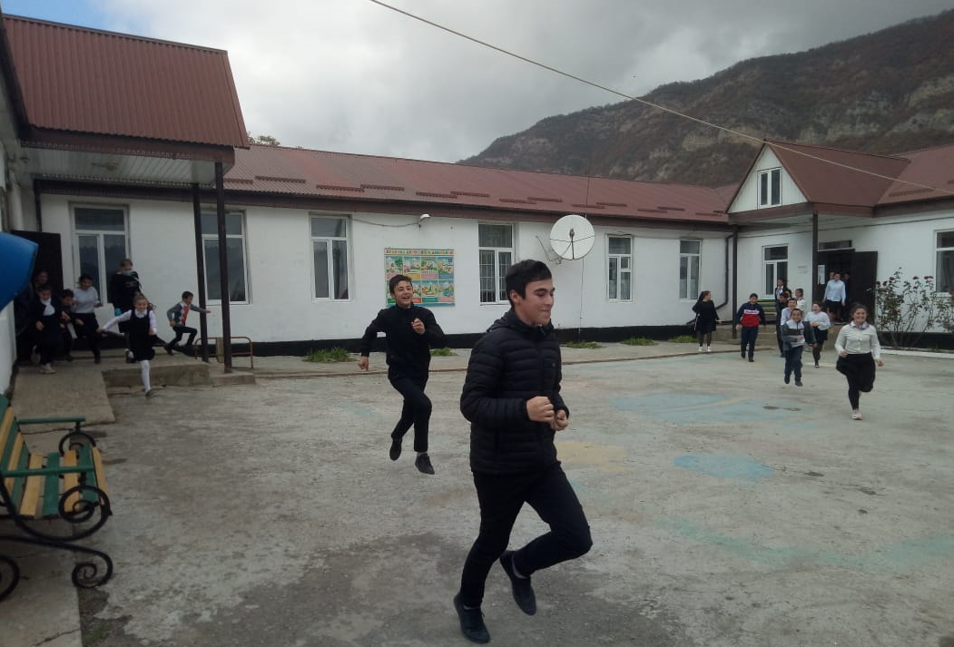

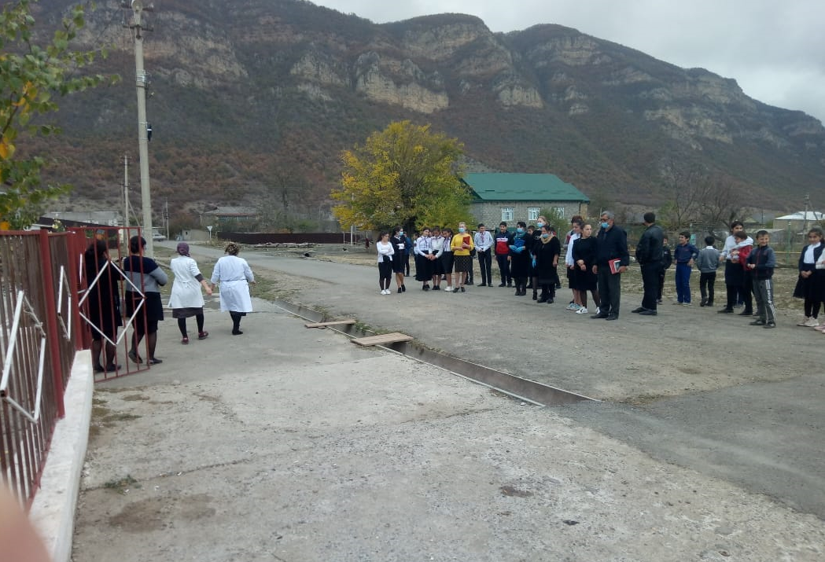

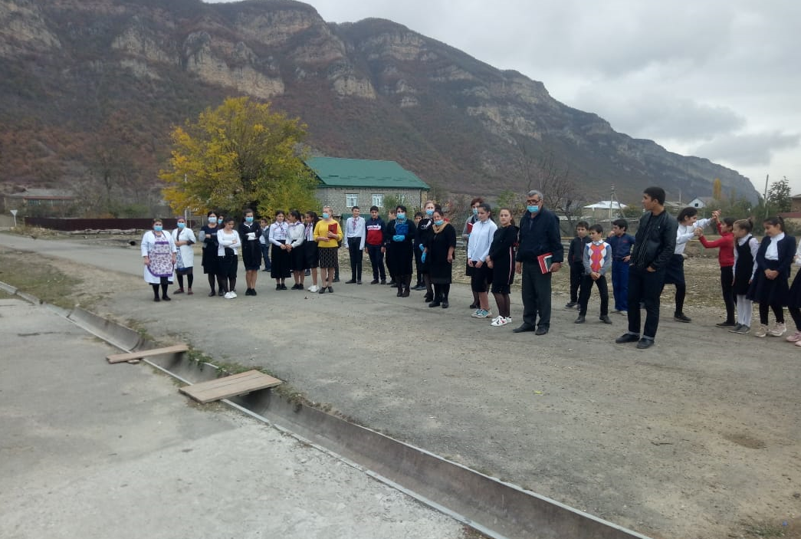

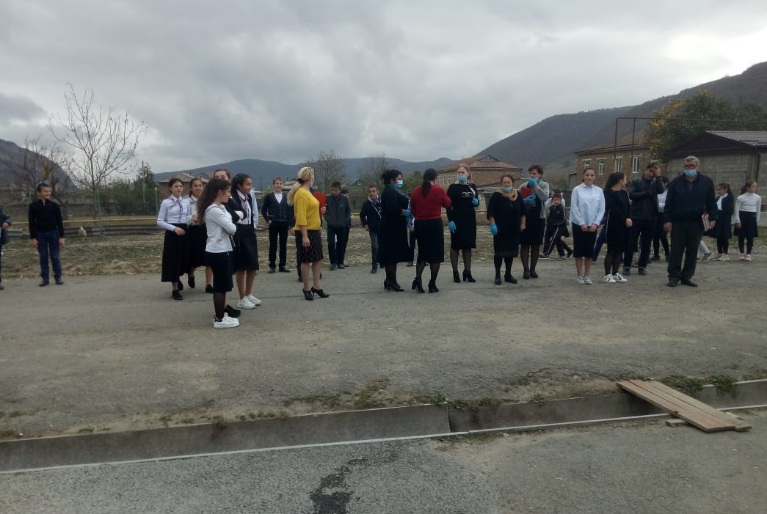

АКТ
отработки плана эвакуации
_Муниципального казенного общеобразовательного учреждения «Цинитская СОШ им. Магомедова А.М.», расположенного по адресу:368683 РД Хивский район,село Цинит, ул Абаса Исрафилова дом 2

Объектовая тренировка на тему: «Действия при обнаружении подозрительного предмета и совершении террористического акта)»_________________
«20»_октября 2022г
Комиссия в составе:________________________________________________________________
___Председатель комиссии: директор школы Алиев Д.А.
___Члены комиссии: Таибов Г.С., Фейламазов Л.М., Рахманова Р.Р., Ибрагимов Х.И.
_________________________________________________________________________________
Провела отработку плана эвакуации _педагогов (работников)___, обучающихся___, техперсонала __. Итого эвакуировано 75 человека.

В результате отработки проверено:
1. Наличие плана эвакуации в наличии_____________________________________________
2. Наличие инструкции, определяющей действия персонала по эвакуации людей при пожаре _в наличии_____________________________________________________________
3. Указано ли место эвакуации в плане__да___________________________________________
4. Соответствие графической части действительности _соответствует___________________
5. Наличие системы оповещения и управления эвакуацией людей при пожаре _в наличии______________________________________________________________________
6. Наличие аварийного (эвакуационного) освещения в наличии______________________________________________________________________
7. Наличие вывода сигнала о срабатывании автоматической пожарной сигнализации на пульт подразделения пожарной охраны_в наличии___________________________________
8. Наличие на путях эвакуации знаков пожарной безопасности__в наличии______________________________________________________________________
9. Наличие исправных электрических фонарей из расчета 1 фонарь на 50 человек_________
10. Наличие (отсутствие) на путях эвакуации и эвакуационных выходах загромождения оборудованием, мебелью и другими предметами__загромождения отсутствуют___________________________________________________________________
11. Наличие легкооткрываемых запоров на дверях эвакуационных выходов (без ключа) в наличии______________________________________________________________________

12. Участие ДПД в тренировке по отработке плана эвакуации__________________________
13. Максимальная протяжность путей эвакуации от наиболее удаленного помещения до ближайшего выхода наружу (в метрах) _28_________________________________________
14. Время начала и конца эвакуации начало в 10ч 25м, окончание в 10 ч. 34.м_________________________________________________________________________
15. Замечания по эвакуации (текстом отразить использование аварийного освещения, фонарей, носилок, использование пожарных кранов, огнетушителей и пр.)______нет

Справка

О действиях работников и обучающихся в случае обнаружения подозрительного предмета, похожего на взрывное устройство. 20.10.2022г
Во исполнение Плана основных мероприятий по учениям и тренировкам в МКОУ «Цинитская СОШ им. Магомедова А.М.», проводимых в 2022 году и приказа по школе от 31.08.2022 г. № 61/2 была проведена объектовая тренировка по теме «Действия при обнаружении подозрительного предмета и совершении террористического акта»

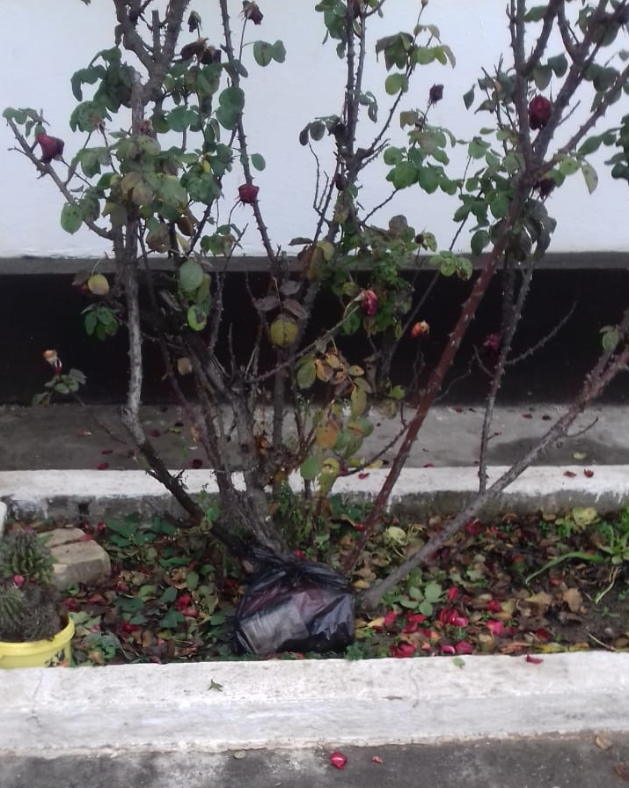

В 09.55часо в муляж взрывного устройства обнаружен уборщицей. Она увидела бесхозную, подозрительную сумку черного цвета на школьном участке возле елки. Уборщица сообщила о подозрительном пакете дежурному администратору. Дежурный администратор доложила директору школы о подозрительном пакете с предполагаемым взрывным устройством. Директор дала команду эвакуации учащихся сотрудников школы из здания школы
Время эвакуации работников и учащихся составило 03м.25с с момента указания директора о срочной эвакуации.

Целями тренировки ставились:
- Отработка действий руководящего состава , персонала и учащихся школы в случае обнаружения взрывного устройства в здании школы.
- Совершенствование навыков руководящего состава и персонала по проведению экстренной эвакуации людей из здания школы в безопасное место.
- Повышение слаженности действий персонала школы в случае возникновения угрозы совершения террористического акта.
На тренировку были привлечены все сотрудники МКОУ «Цинитская СОШ им. Магомедова А.М.» 17 человек – члены педагогического коллектива, 5- технический персонал. Также были эвакуированы 53 учащихся.

В ходе проведения отработаны следующие основные учебные вопросы:
- Обнаружение подозрительного предмета, напоминающего взрывное устройство.
- Отработка практических навыков по эвакуации при возникновении ЧС.
- Проверка наличия работников и учащихся.
- Достижение слаженности в работе должностных лиц при решении задач по ликвидации ЧС.

Место проведения: здание школы, по адресу:368685, РД Хивский район, село Цинит, ул Абаса Исрафилова дом 1

Время проведения тренировки:
По плану–10ч 25 минут, фактически–3 м17с.

Метод проведения:практическоезанятие.
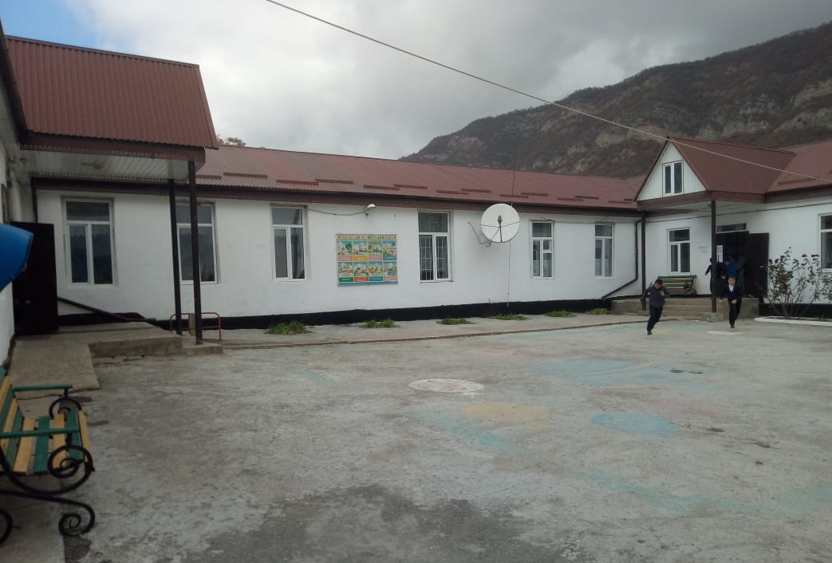

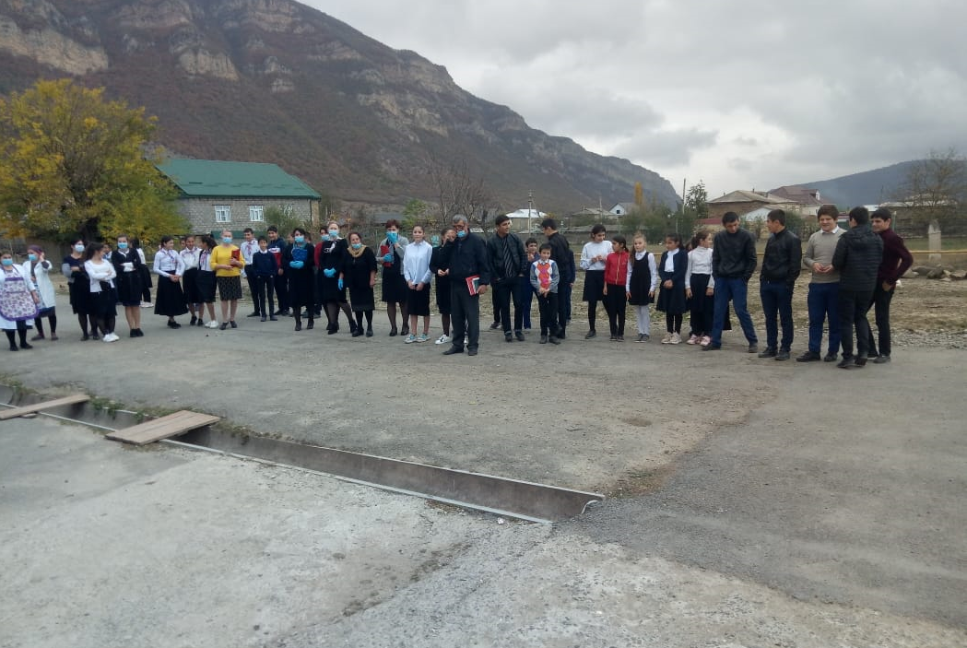

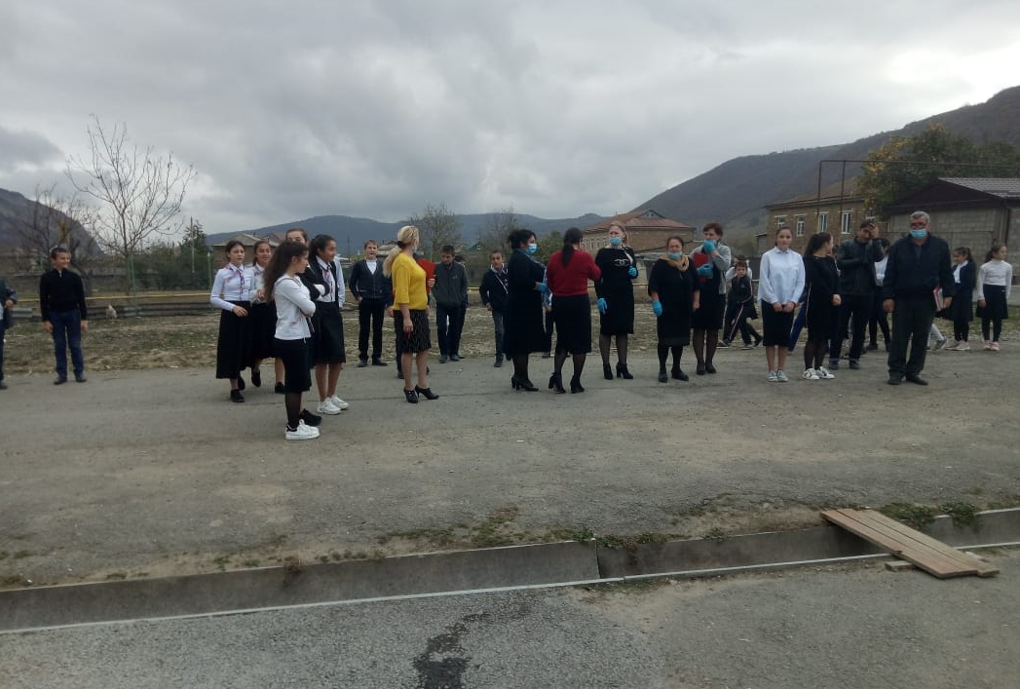

В ходе тренировки достигнуты следующие результаты:
Действия руководящего состава, персонала школы выполнялись в соответствии с поставленными задачами, своевременно и грамотно, с соблюдением техники безопасности. Сотрудники и учащиеся МКОУ «МКОУ «Цинитская СОШ им. Магомедова А.М.»
» покинули здание за 23 м. 17 с.
Выводы:
Руководящим составом и персоналом школы были отработаны практические действия при проведении эвакуации, закреплены маршруты движения. Персонал Школы с поставленной задачей справился. Задачи, поставленные перед ОТ, выполнены. Учебная эвакуация в целом проведена организовано и быстро, общая оценка - «хорошо».
Тренировка была проведена в присутствии администрации школы.
Спецслужбы на тренировку не привлекались.

